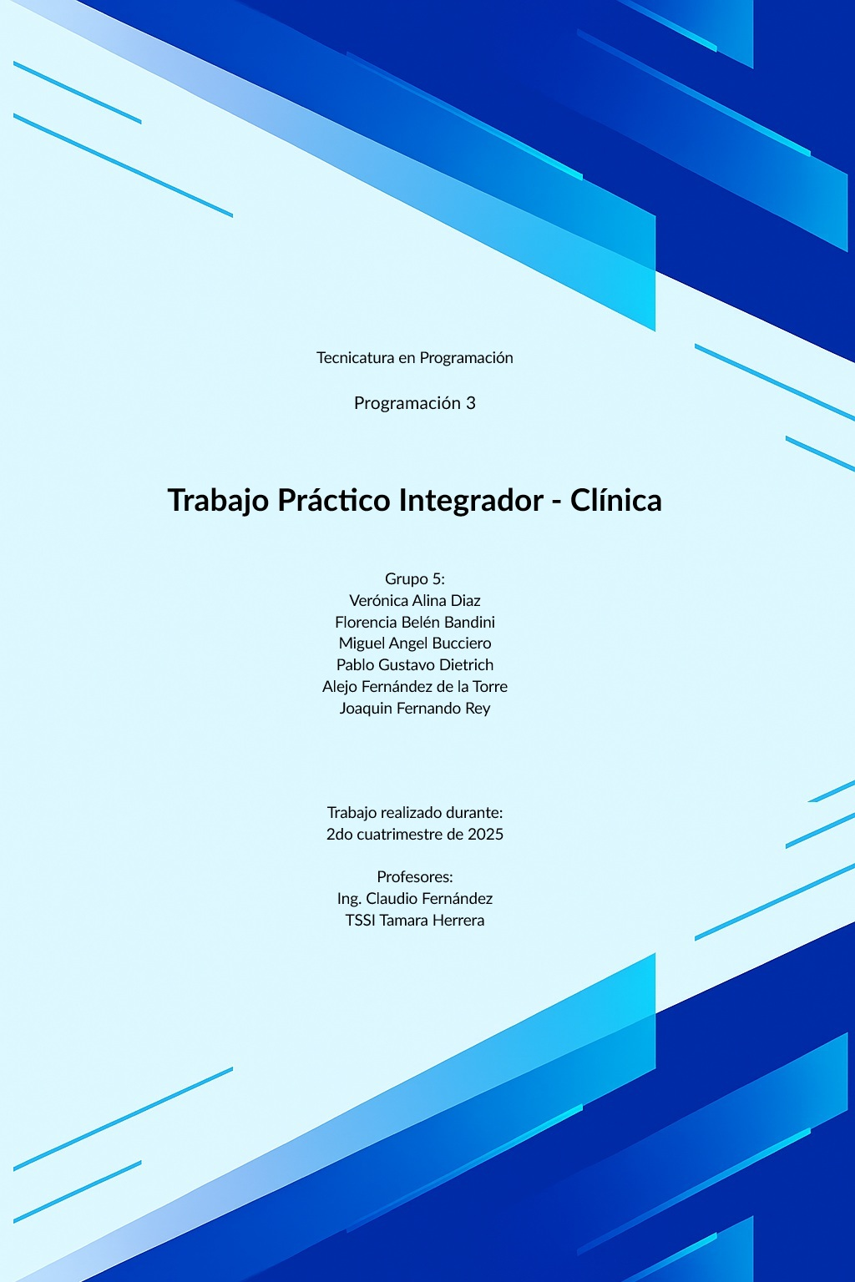



Índice

DER
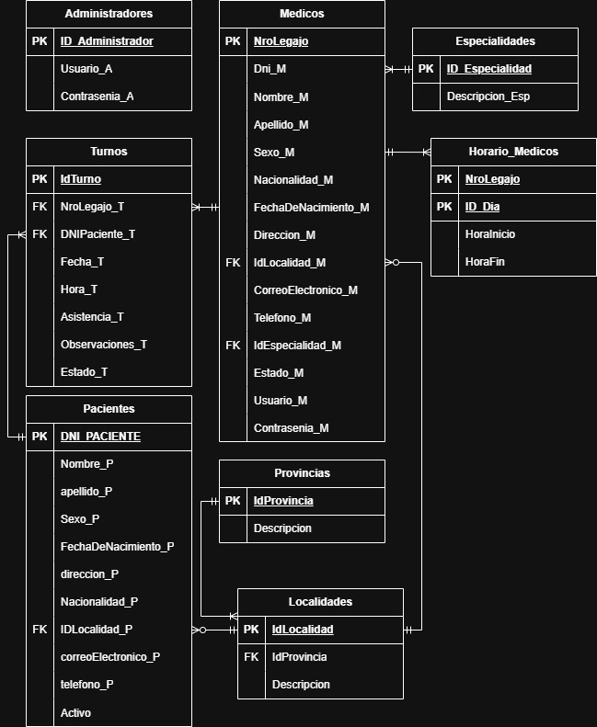

Menú Login

Formulario Login.aspx: permite ingresar al sistema con un nombre de usuario y contraseña. En el caso de olvidar la contraseña se puede recuperar la misma desde el HyperLink “Olvidaste la contraseña”.
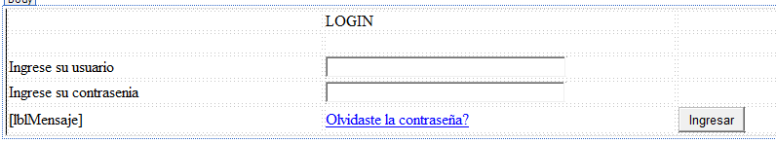

Formulario RecuperarContraseña.aspx: permite al usuario ingresar el email para el envió de un código, se valida que el email este registrado y se envía el código al email, luego de ingresar el Código se habilitan los TextBox para ingresar la nueva contraseña.
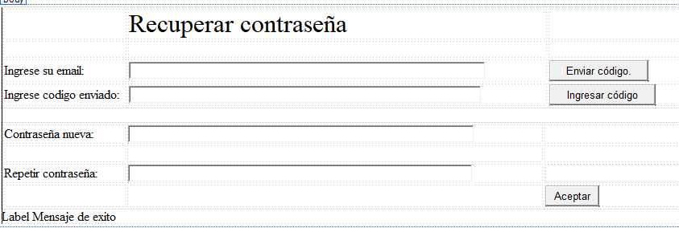

Pacientes

Agregar paciente
El formulario AgregarPacientes.aspx permite a un administrador registrar a un paciente nuevo en la base de datos. Todos los campos son obligatorios, DNI solo admite números y correo electrónico requiere una dirección de mail válida.
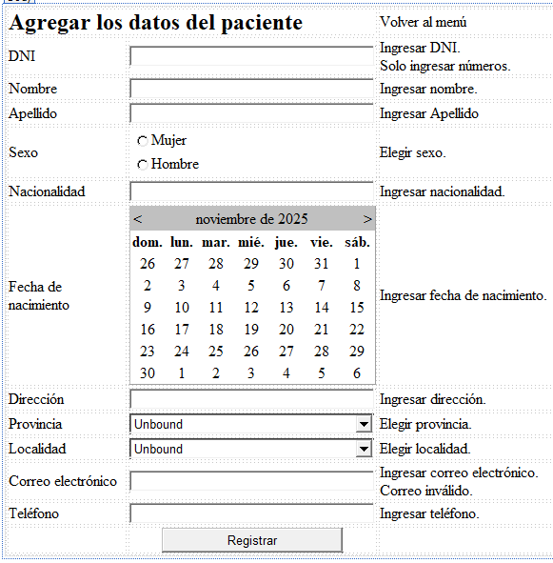

Dar de baja paciente
El formulario DarBajaPacientes.aspx permite a un administrador dar de baja a un paciente. El registro es mostrado antes de confirmar la baja, y en caso afirmativo no es borrado de la base de datos sino marcado como inactivo. El campo de DNI solo admite números y es obligatorio.
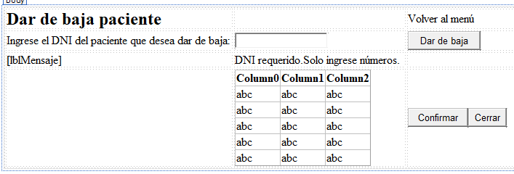

Modificar datos de paciente
El formulario ModificarPacientes.aspx permite a un administrador modificar los datos a elección de un paciente. Ninguno de los campos obligatorio, pero se requiere por lo menos un campo para realizar una modificación en la base de datos. El campo DNI solo admite números y correo electrónico requiere una dirección de mail válida.
